**LAPORAN**

**PRAKTIKUM ALGORITMA DAN PEMROGRAMAN**

**MODUL 4**



**Disusun Oleh :**

NIM : 3411181007

Nama : Nabil Hanif Abdul Aziz

Kelas : INFORMATIKA (A)

**PROGRAM STUDI INFORMATIKA**

**FAKULTAS SAINS DAN INFORMATIKA**

**UNIVERSITAS JENDERAL ACHMAD YANI**

**2018**

**BAB 1**

**HASIL PRAKTIKUM**

1. **Program Pengulangan**
2. **Source code**

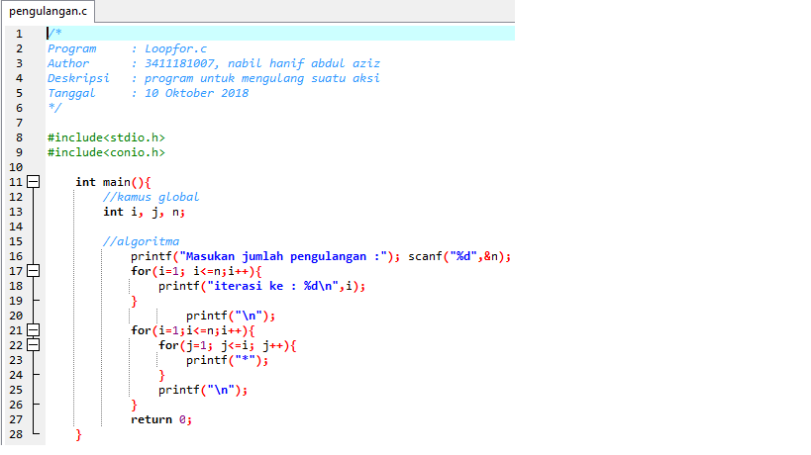

1. **Screenshot program**

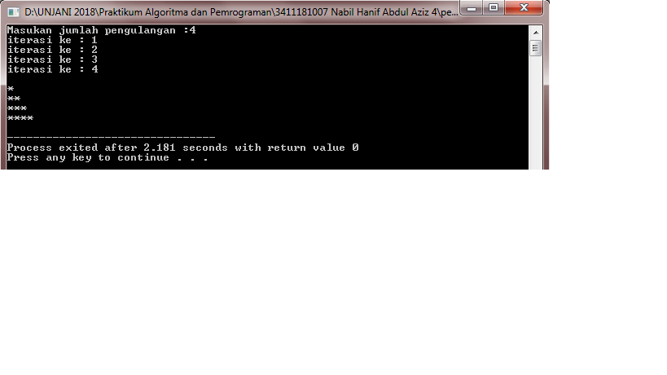

1. **Analisa Code**

Program diatas merupakan program pengulangan nomor dan bintang, sebagai contoh saya inputkan untuk pengulangan nya yaitu 4 dan menghasilkan iterasi 1, 2, 3, dan 4 dan juga memunculkan bintang yang jumlah awal nya mulai dari bintang 1sampai 4 karena yang saya inputkan adalah 4.

1. **Program Loopfor 1**
2. **Source code**

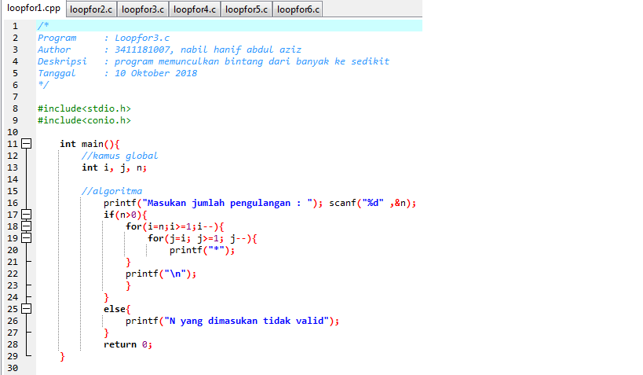

1. **Screenshot program**

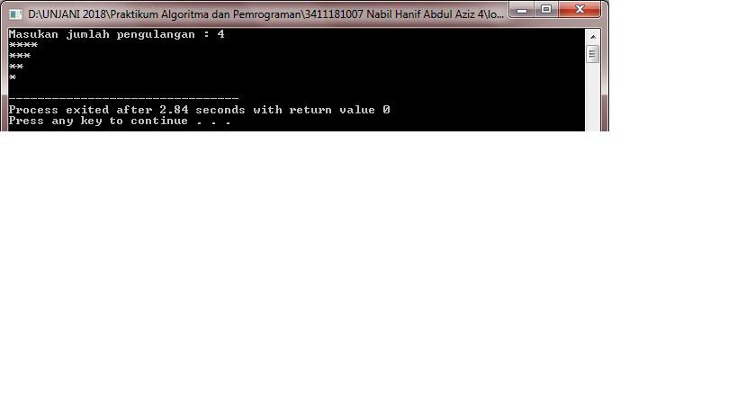

1. **Analisa Code**

Program diatas merupakan program memunculkan bintang dari yang terbanyak sampai sedikit, saya inputkan jumlah pengulangannya “4”, dan memunculkan bintang yang jumlah nya 4 sampai 1.

1. **Program Loopfor 2**
2. **Source code**

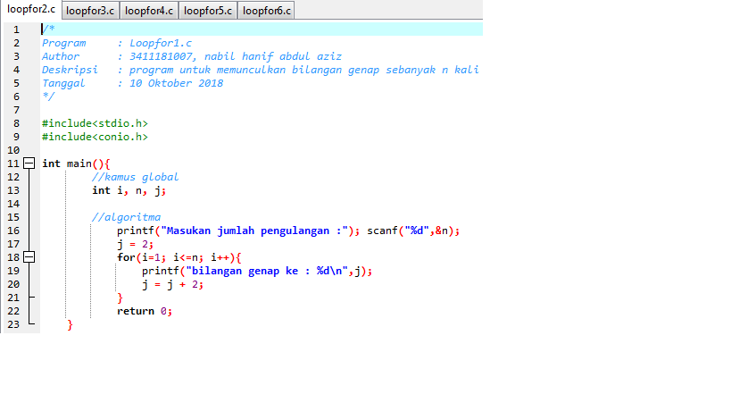

1. **Screenshot Program**

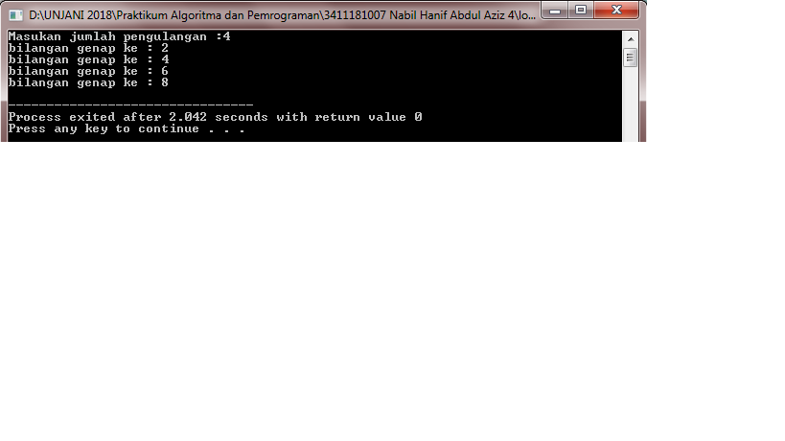

1. **Analisa code**

Program diatas merupakan program memunculkan nilai genap sebanyak N kali. Misalnya saya input N nya 4 (4 kali) dan menghasilkan nilai genap yang jumlah nya 4 yaitu 2, 4, 6, dan 8.

1. **Program Loopfor 3**
2. **Source Code**

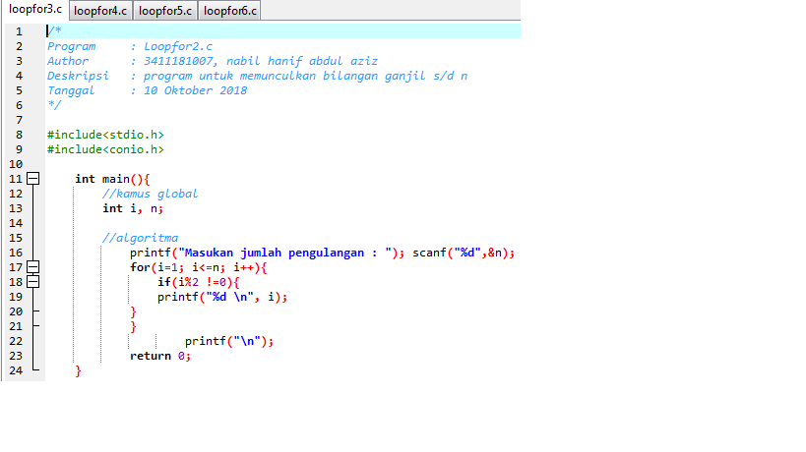

1. **Screenshot Program**

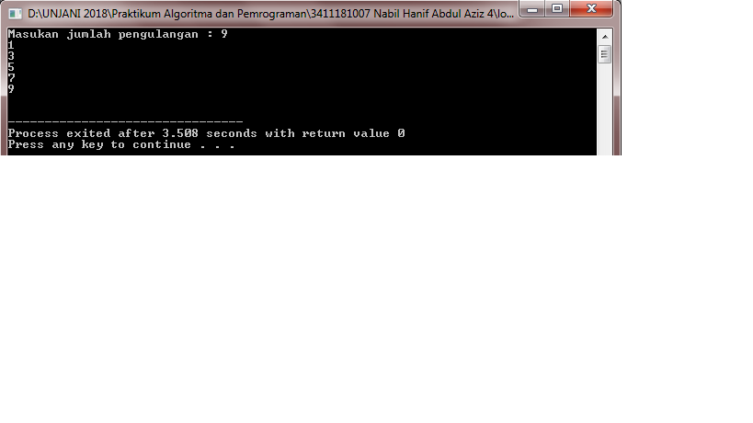

1. **Analisa Code**

Program diatas merupakan program memunculkan nilai ganjil sampai dengan N. Contoh nya inputkan nilai sampai dengan 9 dan menghasilkan output nilai ganjil sampai dengan 9 yaitu 1, 3, 5, 7, dan 9.

1. **Program Loopfor 4**
2. **Source code**

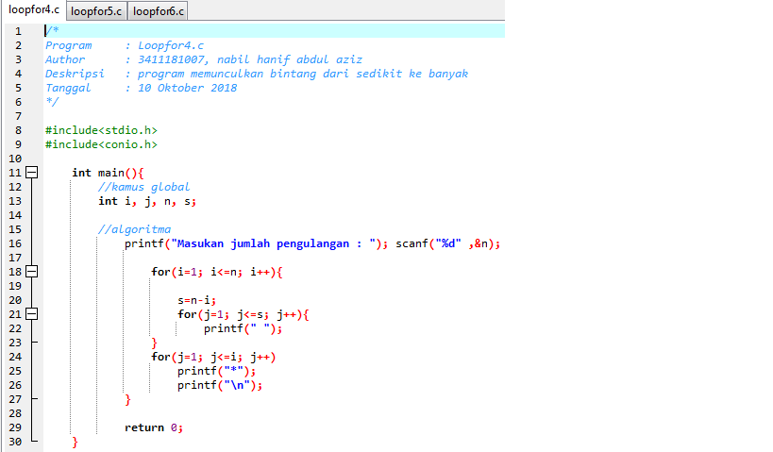

1. **Screenshot program**

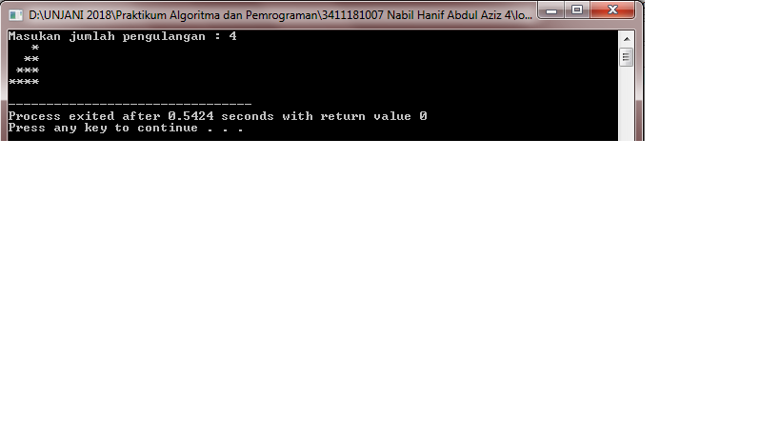

1. **Analisa code**

Program diatas merupakan program penghasil bintang dari urutan sedikit sampai banyak. Contohnya inputkan nilai 4 maka otomatis bintang akan bertambah dari 1 sampai 4, cuman yang membedakan adalah posisi nya yang berawal dari kanan.

1. **Program Loopfor 5**
2. **Source Code**

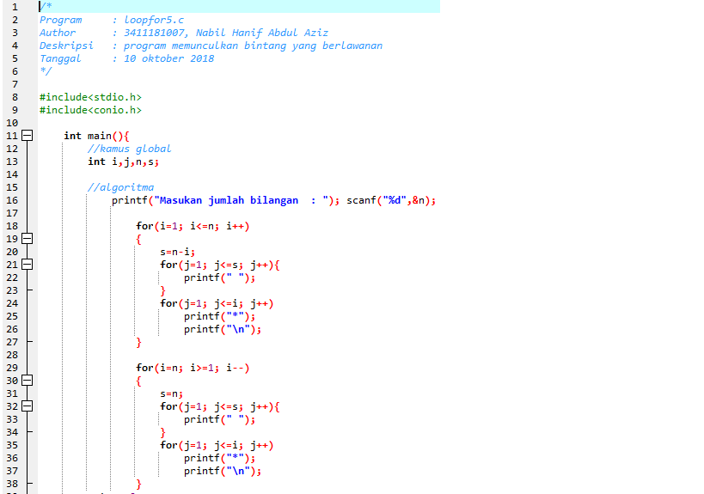

1. **Screenshot program**

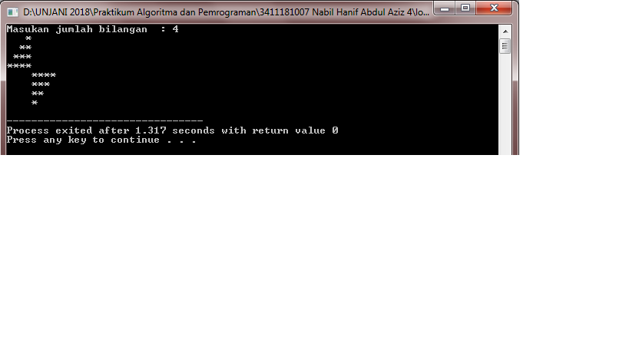

1. **Analisa code**

Program diatas merupakan program memunculkan bintang yang berlawanan arah. Saya inputkan nilai 4 sebagai contoh maka output nya pun menghasilkan bintang yang berlawanan arah seperti gambar diatas yang membentuk pita.

1. **Program Loopfor 6**
2. **Source Code**

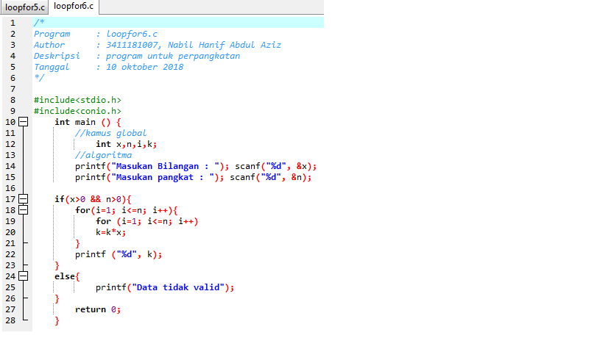

1. **Screenshot Program**

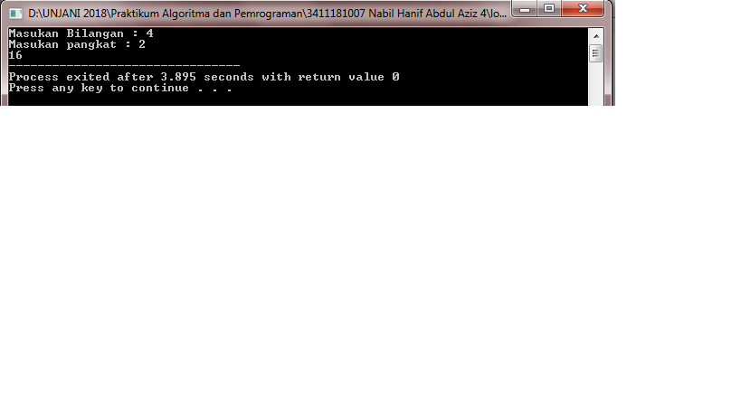

1. **Analisa code**

Program diatas merupakan program penghasil nilai perpangkatan. Yaitu saya inputkan nilai 4 dan pangkatnya 2, jadi 4 x 4 = 16 otomatis outputnya akan langsung memunculkan hasil perpangkatan 4 pangkat 2 yaitu 16.

**BAB III**

**KESIMPULAN**

Dari data dan fakta yang telah dipaparkan diatas maka penulis dapat menyimpulkan bahwa user pengguna bahasa C harus lebih teliti dan jeli dalam menginputkan rumus algoritma, karena salah sedikit atau besar kecil nya huruf itu berakibatkan aplikasi tidak akan berjalan sempurna. Di sesi ini Logika nya harus benar - benar matang agar bisa menghubungkan dari satu perintah ke perintah yang lain atau output yang kita harapkan.